СПАРТАКИАДА 2023-2024, ЛЫЖНЫЕ ГОНКИ, ИТОГИ
3 марта 2024 года на биатлонном комплексе в г. Добрянка прошли лыжные соревнования в рамках Спартакиады среди учащихся общеобразовательных учреждений Добрянского ГО на 2023-2024 учебный год по трем возрастным группам: 2-4 классы, 5-9 классы, 10-11 классы и техникум.
Поздравляем команду начальной школы и команду 10 -11 классов с победой
в своих возрастных группах, команду основной школы - с 3 местом.

Победители и призеры в личном первенстве, начальная школа:
- Пермякова Варвара - 1 место среди девочек 2-х классов;
- Бутюгин Семен - 1 место среди мальчиков 2-хклассов;
- Вдовин Никита - 1 место среди мальчиков 3-х классов;
- Ежова Мария - 3 место среди девочек 4-х классов;
- Гулин Вадим - 1 место среди мальчиков 4-х классов.
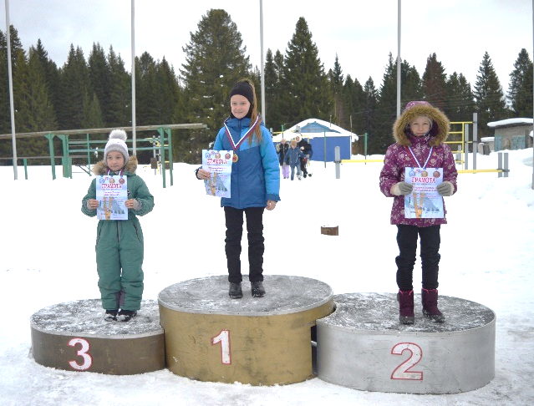 | 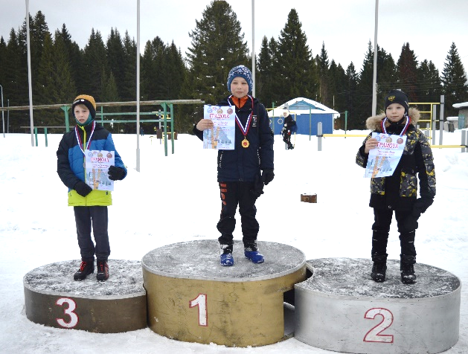
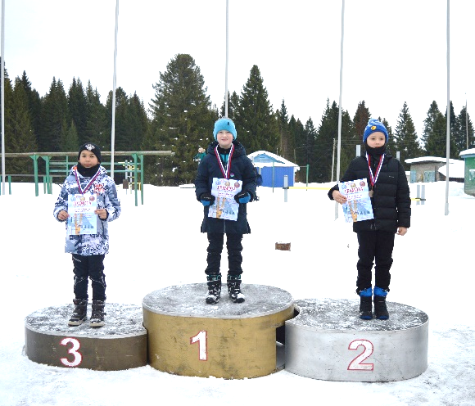 | 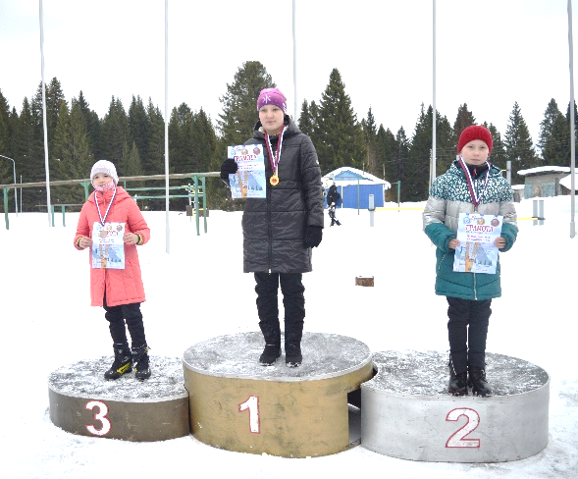
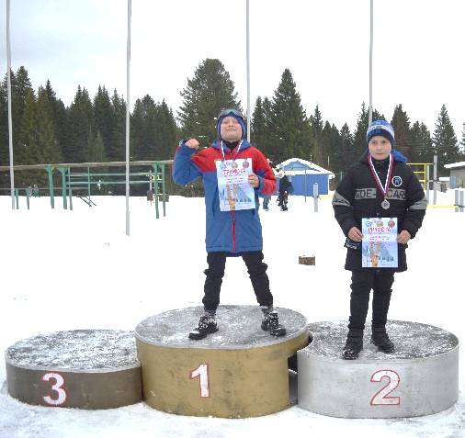
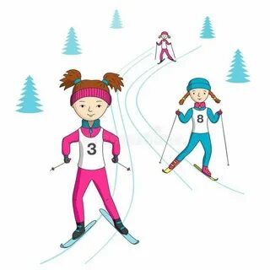

Победители и призеры в личном первенстве среди 5-9 и 10-11 классов:
- Ломаева Софья - 1 место среди девочек 5-х классов;
- Петров Степан - 2 место среди юношей 7-х классов;
- Сабурова Лия - 3 место среди девушек 7-х классов;
- Плюснина Дарья - 1 место среди девушек 8-х классов;
- Вдовина Елизавета - 2 место среди девушек 9-х классов;
- Кетова Диана - 1 место среди девушек 10-11 классов;
- Тиунов Данил - 3 место среди юношей 10-11 классов.
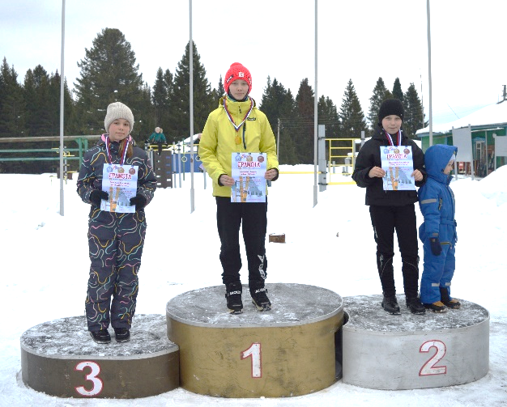 | 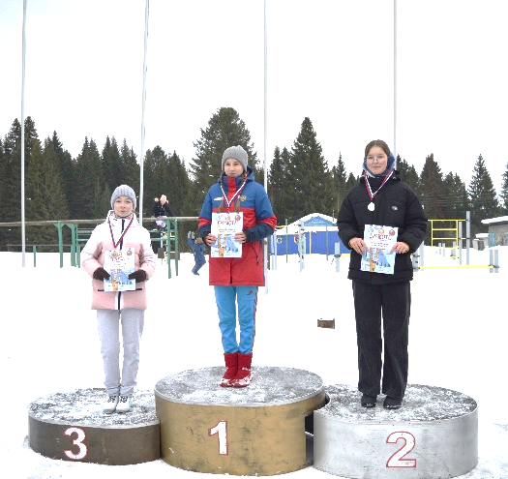
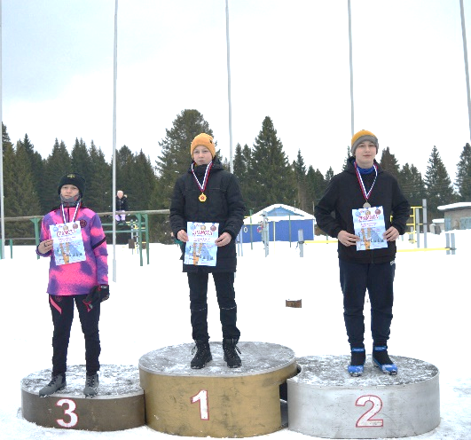 | 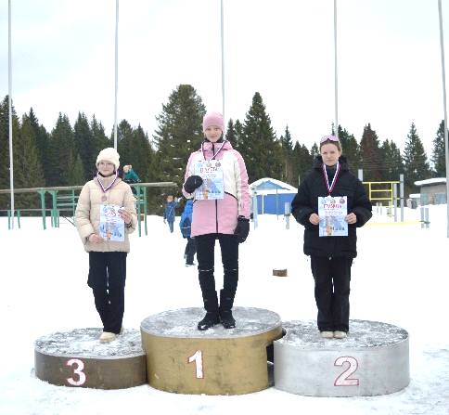
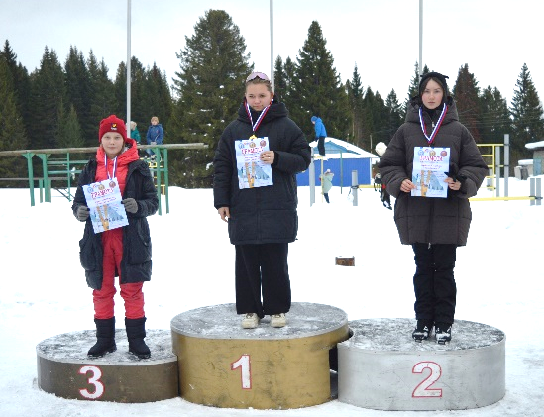 | 